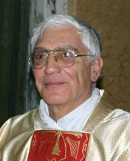
Primo anniversario della morte
di padre Liborio Lombardo
Chiesa Madre di Mistretta
Santuario della Madonna dei Miracoli
Presentazione del libro Il più sta in te
Monsignor Carmelo Ferraro: «La Casa della vita
fu per don Liborio terra di missione e calvario»
Angelo Palmieri: «Un libro muto, in cui grida il silenzio»
L’opera postuma è stata finanziata dall’ex-vescovo di Patti
Lirio Valenti: «Un libro come un dono. Come un’eredità. Per non dimenticare»

Mistretta, 14 maggio 2018
di Sebastiano Lo Iacono

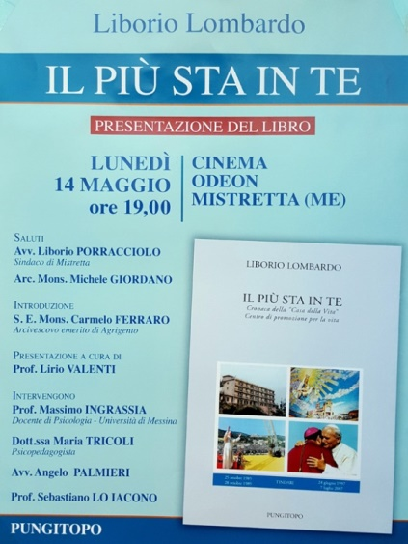
Un giorno prima, rispetto al decesso, avvenuto il 15 maggio 2017, e un anno dopo la sua dipartita, la città di Mistretta ha ricordato padre Liborio Lombardo, canonico della Diocesi di Patti, professore, direttore della “Casa della Vita” di Tindari, “uomo di scienza, sapienza e dottrina, nonché maestro di fede”.
La commemorazione si è svolta in due tempi: la Santa Messa di suffragio, che si è celebrata nel Santuario della Madonna dei Miracoli (Chiesa Madre); e la presentazione, nella sede del Cine-teatro comunale, del libro postumo dello stesso reverendo Lombardo, Il più sta in te, dedicato alle vicissitudini e alle circostanze “nude e crude”, ai fatti nella loro essenzialità, della “Casa della vita”, a cominciare dalla sua fondazione, fino alla sua chiusura e al suo radicale smantellamento.
Un libro cronaca. Un libro di fatti.
Un libro interamente finanziato, come un dono alla memoria dell’autore, dall’ex-vescovo di Patti, Sua Eccellenza, monsignor Carmelo Ferraro (nella fotografia in basso, a sinistra).
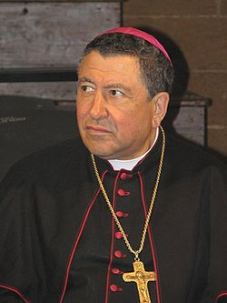
Un libro che racconta il sogno e l’utopia di intervenire a favore dei soggetti con gravi disabilità psichiche. Un libro voluto dai nipoti di padre Lombardo: Liria e Lirio Valenti, Luca, Marco e Antonio L’Abbate. E che la casa editrice “Pungitopo” di Marina di Patti ha dato alle stampe in una veste tipografica elegante, così come aveva pubblicato in passato gli altri studi di etno-antropologia di don Liborio Lombardo, dedicati alla Madonna della Luce e i Giganti di Mistretta, e ai culti devozionali a san Giacomo di Capizzi e a san Calogero eremita nei Nebrodi e in Sicilia.
“Un libro profetico. Il libro della profezia rinnegata”, lo ha definito l’avvocato Angelo Palmieri, amico fraterno di padre Lombardo e suo co-protagonista nell’avventura della “Casa della vita”.
“Un libro muto -ha aggiunto Palmieri- che racconta di una profezia amputata, uccisa, soffocata e eliminata. Un libro dove l’autore non alza la voce, ma in cui si legge e si può leggere il grido del suo silenzio. Un libro in cui parlano i fatti, documentati da immagini, cronache e verbali”.
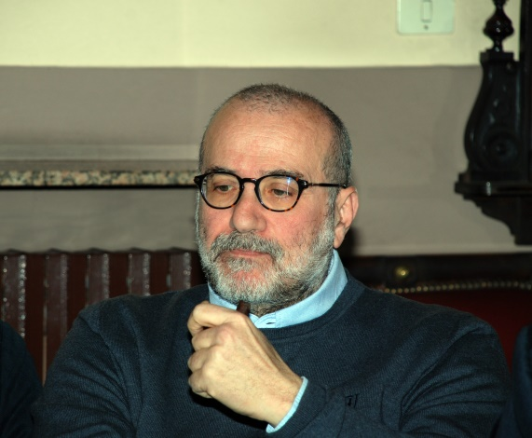
L’immagine del “silenzio che grida”, coniata da Palmieri (nella fotografia a sinistra), è un vero e proprio ossimoro che riassume un’esperienza pastorale, un tentativo di andare incontro, nel segno della carità, verso gli ultimi e i disabili e, infine, un’esperienza di psicologia clinica, di scienza applicata e di rieducazione psicomotoria, la quale fu coadiuvata all’epoca dal professore Ettore Caracciolo, docente di psicologia a Milano e Messina, e dal professore Paolo Mantegazza, magnifico rettore dell’Università di Milano.
Sua Eccellenza monsignor Carmelo Ferraro, già vescovo della Diocesi di Patti, che con padre Lombardo condivise l’utopia concreta della “Casa della vita” e la supportò, ora arcivescovo emerito di Agrigento, quasi riprendendo l’ossimoro di Palmieri, ha scritto, nella Presentazione del libro e ribadito con la viva voce della sua presenza a Mistretta, che “per padre Lombardo quella che doveva essere [e che fu, n.d.r.] la sua terra di missione divenne il suo calvario misterioso”.
Monsignor Ferraro, difatti, ha presieduto la Santa Messa di suffragio e la presentazione del libro, che si è tenuta nella sede del Cine-teatro comunale di Mistretta.
“La Casa della vita -ha concluso Palmieri- venne chiusa solo per l’imperativo di una malintesa burocratizzazione di un sogno pastorale e di un esercizio di carità. Nessuno pensò mai, né disse una virgola a favore dei disabili, dei bambini, ragazzi e giovani e delle loro stesse famiglie, che di quella struttura avevano sperimentato l’attività e i successi. Si fecero i conti e si uccise e liquidò così la creatura-struttura a cui padre Liborio aveva creduto”.
La cronaca dettagliata di uno degli ultimi verbali dell’istituzione, fatta da Palmieri, ha lasciato di stucco, a dir così, i presenti, che non conoscevano retroscena, successi, impedimenti e difficoltà, nonché le attestazioni di rigore terapeutico.
Non a caso c’erano presenti alcuni disabili e le loro famiglie. Non a caso sono intervenuti, nell’ordine, il sindaco di Mistretta, avvocato Liborio Porracciolo; Sua Eccellenza monsignor Ferraro; il professore Lirio Valenti, nipote di padre Lombardo e redattore, assieme ai cugini, del libro; il professore Massimo Ingrassia, docente di psicologia dell’Università di Messina (già discepolo del professore Caracciolo, come padre Lombardo); la psicopedagogista, dottoressa Maria Tricoli; e, come moderatore e promotore ufficiale, monsignor Michele Giordano, arciprete di Mistretta, che con padre Lombardo condivise l’ultima consacrazione eucaristica.
C’è stato, infine, il ricordo personale dello scrivente, che è qui di seguito allegato, a beneficio e in memoria di don Liborio, mio maestro di fede, scienza, sapienza e dottrina, docente di filosofia e indimenticabile sacerdote.

Il mio ricordo, un anno dopo
di Sebastiano Lo Iacono

Tre dettagli biografici e autobiografici posso appena, voglio e debbo riferire (imperativamente) su padre Liborio. Ci sono (stati) relatori più qualificati di me per ricordarlo come maestro di fede, uomo di scienza, sapienza e dottrina.
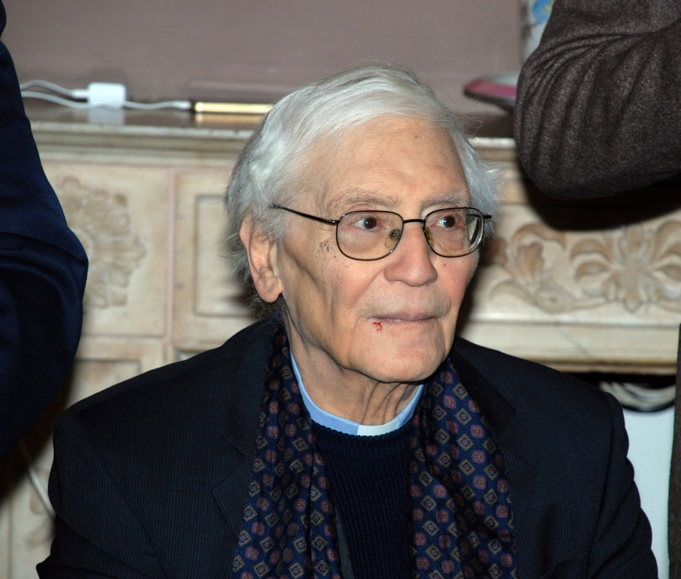
1 - L’ultima volta che andai a trovarlo era Venerdì Santo: perché sapevo ciò che lui attendeva e sapeva. Non so se mi spiego.
2 - Parlando con lui, che dissertava di storia, filosofia, linguistica, mitologia, mitografia, teologia, antropologia, psicologia, gli accennai che leggevo Edith Stein. Si alzò lentamente e faticosamente, prese un’immagine che mi consegnò, e me ne fece dono: era l’immagine di Edith Stein, santa Teresa Benedetta della Croce, martire ad Auschwitz, immensa principessa della luce e cercatrice di Dio, compatrona d’Europa. La conservo come un segno. Un’icona. Una reliquia. Di lui. E di lei, che non mi permetto di considerare mater pneumàtikos. C’è una sola Mater pneumàtikos, madre spirituale, la Bella Signora della Luce, come è nominata a Mistretta, a cui padre Lombardo dedicò il primo dei saggi etno-antropologici della sua trilogia. Quel libro ricevette una menzione di merito, fuori concorso, dalla giuria internazionale del premio di antropologia “Giuseppe Cocchiara”, che si tenne nella nostra città nel 1989. Ci sarebbero stati i due saggi su san Giacomo di Capizzi e san Calogero eremita.
Se ho letto Mircea Eliade o Gerardus van der Leeuw lo devo agli stimoli di padre Liborio. Lo stesso vale per Meister Eckhart, filosofo e mistico tedesco del Medioevo, di cui padre Liborio mi diceva che aveva le opere complete, e che erano state (e lo erano ancora) il suo breviario, in attesa di quella fine, dove la fine non comincia e non si conclude. Non sfoggio saccenteria. Sono ignorantissimo e merito ancora dal maestro di filosofia don Liborio né più né meno di 6 meno in questa materia.
Non fu a caso che padre Lombardo regalò a mio figlio Mattia un singolare e bellissimo libro di Paulo Coelho, L’alchimista, che narra l’avventura di un giovane pastore andaluso, dallo Stretto di Gibilterra al continente africano, alla ricerca delle sublimi verità del cuore.
3 - Un ricordo lontano. Quando mi sottopose all’interrogatorio di rito pre-matrimoniale, 25 anni fa, allorché era parroco nella chiesa di Santa Caterina, mi fece la domanda centrale. Voglio richiamare, in antico dialetto siciliano di Mistretta, quel colloquio nel brevissimo brano di un mio racconto. Il dialetto è lingua madre che sgorga dal seno del latte materno. Recentemente, a Radio 3, uno scrittore napoletano ha parlato mezzora, in dialetto partenopeo, senza interprete. Mi capiranno i Milanesi. Capirà la signora Flavia Tagliapietra, che di padre Liborio, a Milano, fu amica, che di lui conserva memoria, affetto e stima immutati, e che mi ha chiesto di portargli tre rose nella dimora dov’egli ora riposa.
«Quannu pai Libboriu m’intirrugau, ri sul’e-ssulu, a culloquiu sigretu, cuòmu fussimu n cunfissioni, pi scriviri socch’è nnê rreggii râ parrocchja, mi spiaù raccussì: -Nca tu, picchì ti mariti? -
-Pauzzu -cci rissi-, ca pi qual’arraggiuni m’aviss’a-mmaritari? Pî ssordi? Pâ rrobba? Pî ntiressi? P’âmuri, no? -, tagghjai curtu. …E iu scrivìu socch’è!
Ssa stissa ddumanna, a-pparti, ccia fici pur’a carusa c’avì’a-ivintari me’ mugghjeri, ma cu nni sàpi socch’i’arrispunnìu!
Pai Libboriu, ca era pissicolugu e urùsu, pui m’aumannau: -E rimmi, ca chi ti piaci cchjossai a filosofia, ca è na maravigghja, secunnu Aristotile e Platoni, a musica rî palori… o Stia, chia c’av’aivintari to’ mugghieri? Socch’è, pi ttia e secunnu tia, cchjù maravigghjusu?-
Arristai!… N zeppi riri nenti. Cci pinzai anticchja e cci rissi, sempri pigghjannu tièmpu e çiàtu râ ucca: -Ri èssiri, siccuòm’a musica mi manca e mi rett’a chia rî palori scritti e-dditti, e a filosofia mi runa, ô spissu-ô-spissu, scuètu all’àrma, ricu e cunfièrmu, scrivu e suttascrivu ca mi piaci Stia, siànnu c’a ia cci piaci a musica, e-vvistu ca purù ia è a me’ stia râ maravigghja. …Ma a maravigghja rî maravigghji è u Signuri r’ogni maravigghja!-.
-E chissu è n zilluggìsimu miènzu pirfettu! -, m’aichjarau pai Libboriu, ca ri suu era ranni filosufu spèrtu.
Rappùi m’assintumau e mi sunau na sintenzia c’a-mmia mi parsi n’aforìsimu ri ran lussu, na rarità, na liccità ri liccàris’u mussu. Ca cu sa’ po’ scurdari?
-Viri -mi rissi- ca si scrìvinu e-lliègginu libbra picchì si è ggià nalliggenti: n zi scrìvinu e-lliègginu p’aivintallu; ma s’amuri n ci nn’è, simu tutti e ognarunu gnurantazzi e narfabeti».
Fu questa, a me, per me, secondo me (ed ancora lo è), la sua ininterrotta lectio magistralis.
Molti anni dopo, citando Bernardo di Chiaravalle, mi avrebbe detto: “Troverai più nei boschi che nei libri. Gli alberi e le rocce ti insegneranno cose che nessun maestro ti dirà”. Domanda retorica: Francesco santo, nel Cantico delle creature, e Francesco papa, nell’enciclica Laudato si’, non dicono le stesse cose?
Per questo sono (e siamo) ancora qui a dire a padre Liborio che gli voglio (gli vogliamo) bene ancora.
Un verso del Cantico dei cantici (8, 6) dice, infatti, così: «…forte come la morte è l’amore…».

©Sebastiano Lo Iacono/Mistrettanews2018

cfr. A figghja rû sartu, in Sebastiano Lo Iacono, In dialetto per diletto, youcanprint, Tricase (LE), 2018, pagg. 117-119; idem, Zisa Zòsima e altri racconti viola, youcanprint, Tricase (LE), 2018, pagg. 189-191; idem, Con la matita di Dio, youcanprint, Tricase (LE), 2018, pag. 13.

